BÁO CÁO ĐỀ XUẤT CẢI TẠO HỆ THỐNG CAMERA GIÁM SÁT UBND
PHƯỜNG NINH HÒA

1. Sơ đồ bố trí camera trong UBND xã Ninh Hòa:
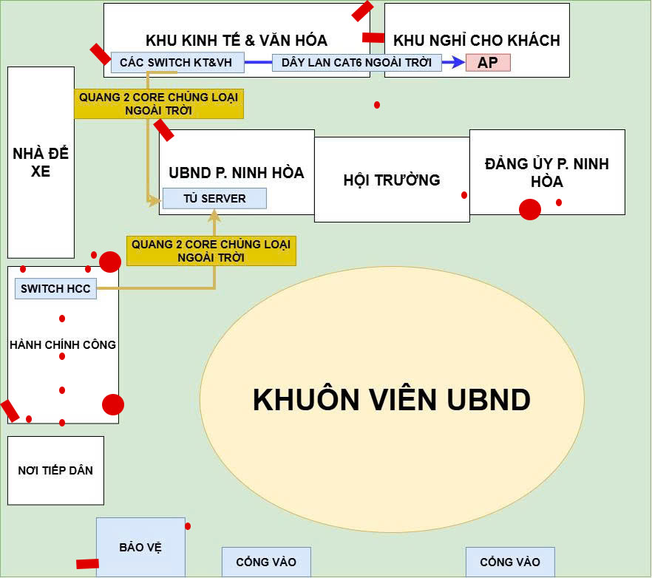
Ghi chú:
- Camera Bullet
- Camera PTZ loại lớn

- Camera PTZ loại nhỏ

2. Hiện trạng quản lý camera:
Tổng cộng 21 chiếc camera:
- Phòng bảo vệ đang theo dõi 12 chiếc:
+ 8 chiếc bị sự cố không xem được
+ 4 chiếc đang hoạt động bình thường
- Trung tâm Phục vụ hành chính công: 7 chiếc camera đang hoạt động bình thường, quản lý tại phòng máy tại Trung tâm.
- Mới lắp thêm 2 camera IP PTZ loại nhỏ nhưng chưa cấu hình vào hệ thống để theo dõi tại phòng bảo vệ
3. Hiện trạng thiết bị:
- 4 Camera đang hoạt động bình thường vẫn có thể sử dụng được nhưng hệ thống dây LAN kết nối đã cũ, cần thay dây loại mới để có đảm bảo việc sử dụng lâu dài.
- 7 Camera của khu hành chính công đang sử dụng tách biệt với hệ thống quản lý của trụ sở, hệ thống dây LAN đã cũ
- 2 Camera IP PTZ loại nhỏ mới lắp đặt nhãn hiệu Imou chưa cấu hình và đang không được quản lý tại trụ sở Ủy ban, loại Camera này sử dụng phần mềm quản lý trên điện thoại hoặc thiết bị đầu cuối có sử dụng mạng (tivi thông minh, máy tính).
- 3 Camera bullet ở khu kinh tế - văn hóa kết nối chung vào một switch đặt tại tầng 2 tòa nhà, dây LAN kết nối từ switch đến phòng máy chủ đã đứt trong quá trình sử dụng.
- 5 Camera còn lại đang bị sự cố vì dây LAN kết nối đã quá cũ, dẫn đến tình trạng mất tín hiệu.
4. Rủi ro
- Mất giám sát do nhiều camera đang bị mất tín hiệu/hỏng.
- Gián đoạn tín hiệu do hệ thống dây LAN cũ, xuống cấp và có tuyến đã bị đứt.
- Mất đồng thời nhiều camera khi switch hoặc tuyến kết nối chung gặp sự cố.
- Quản lý camera chưa tập trung.
- Khó khăn trong vận hành, bảo trì và mở rộng do hệ thống chưa đồng bộ.
5. Đề xuất
- Đi dây LAN loại mới cho tất cả các Camera trong trụ sở Ủy ban
- Đưa hệ thống Camera của khu hành chính công về quản lý tập trung tại phòng máy chủ.
- 2 Camera IP PTZ loại nhỏ đề xuất đăng nhập quản lý trên tivi trong phòng bảo vệ.
- Kiểm tra các Camera đang bị mất tín hiệu, đề xuất thay mới các thiết bị camera đã hư hỏng bằng hệ thống camera mới cùng dòng, tương thích với hệ thống camera hiện hữu, nhằm đảm bảo việc kết nối, quản lý và vận hành đồng bộ với hệ thống camera đang sử dụng.
- Cài đặt, cấu hình hệ thống camera theo IP được quy hoạch.

6. Danh mục đầu tư đề xuất.
STT | Thiết bị/model | Thông số kỹ thuật | Đơn vị tính | Số lượng | Đơn giá (VNĐ) | Thành tiền  (VNĐ)
1 | Camera an ninh nhận diện  (Dự trù cho cam hư hỏng) | Độ phân giải: 4 MP  Cảm biến hình ảnh: 1/1.8" CMOS  Độ phân giải: 4 MP (2688 × 1520)  Công nghệ hình ảnh: WizColor – ghi hình màu trong điều kiện ánh sáng yếu  Độ nhạy sáng: 0.0001 Lux @ F1.0  Ống kính: Cố định 2.8 mm / 3.6 mm / 6 mm, khẩu độ F1.0  Tầm xa đèn trợ sáng: 50 m – Warm Light  Chuẩn nén: H.265+, H.264+  Tính năng AI: Phân loại người và phương tiện, SMD Plus  Âm thanh & lưu trữ: Mic tích hợp, MicroSD tối đa 256 GB  Nguồn & bảo vệ: 12 VDC hoặc PoE 802.3af, chuẩn IP67 | Cái | 8 | 2,990,000 | 23,920,000
2 | Switch POE (khu vực tòa nhà KTHT và bên ngoài TTPVHCC) | Loại: Switch PoE Layer 2, Unmanaged  Cổng mạng: 1 × 10/100 Base-T + 8 × 10/100 Base-T PoE  Tiêu chuẩn PoE: IEEE 802.3af / 802.3at  Công suất PoE: 30W/cổng, tổng 65W  Băng thông chuyển mạch: 1.8 Gbps  Tốc độ chuyển tiếp: 1.339 Mpps  Bảng địa chỉ MAC: 2K  Chống sét: 2KV chế độ Common Mode / 1KV Differential Mode  Nguồn điện: AC 100–240V  Kích thước: 205 × 115 × 35 mm  Trọng lượng: 0.7 kg | Cái | 2 | 2,002,000 | 4,004,000
3 | Cáp quang 4 core single mode | Loại cáp: Cáp quang Single Mode (SM)  Số sợi quang: 4 Core  Loại sợi: 9/125 µm  Bước sóng hoạt động: 1310 / 1550 nm  Suy hao sợi: ≤ 0,36 dB/km @ 1310 nm  Suy hao sợi: ≤ 0,22 dB/km @ 1550 nm  Bước sóng cắt: ≤ 1260 nm  Đường kính lớp phủ: 250 µm  Vỏ bảo vệ: HDPE/PE, chống ẩm và tia UV  Nhiệt độ hoạt động: khoảng -40°C đến +70°C | Mét | 300 | 58,500 | 17,550,000
4 | Bộ Chuyển Đổi Quang (Converter) | Bộ chuyển đổi quang điện Gigabit Single-mode 1 sợi | Cặp | 2 | 2,366,000 | 4,732,000
5 | Dây mạng CAT ngoài trời | Cáp mạng AMP Commscope CAT6 1427254-6 (305m/cuộn)  Hỗ trợ chuẩn Gigabit Ethernet.  Thỏa tất cả các yêu cầu của Gigabit Ethernet(IEEE 802.3ab).  Thẩm tra độc lập bởi ETL SEMKO.  Băng thông hỗ trợ tới 600 MHz  Hiệu suất 3dB NEXT trên chuẩn Cat 6.  Độ dày lõi 23 AWG, 4-cặp UTP. | Thùng | 3 | 5,330,000 | 15,990,000
6 | Phụ kiện lắp đặt (dây điện, đai ốc, hộp đấu, ổ cắm, nẹp điện…) |  | Gói | 1 | 9,100,000 | 9,100,000
7 | Thi công lắp đặt, Cấu hình thiết bị |  | Gói | 1 | 29,900,000 | 29,900,000
Thành tiền |  |  |  |  |  | 105,196,000
VAT(8%) |  |  |  |  |  | 8,416,000
Thành tiền có VAT 8% |  |  |  |  |  | 113,612,000
Số tiền viết bằng chữ: Một trăm mười ba triệu sáu trăm mười hai nghìn Việt Nam đồng

